ORARIO SANTE MESSE

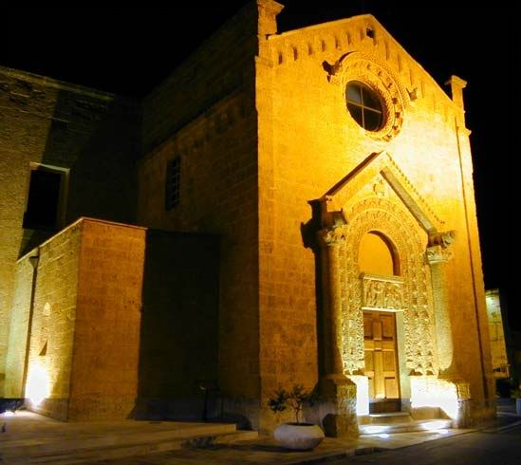 | SANTUARIO DIOCESANO  Santa Maria della Strada
Giorni feriali |  | Ore 07.30
Sabato e vigilie |  | Ore 18.00
Domenica e festivi |  | Ore 07.30

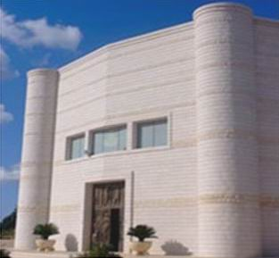 | CHIESA PARROCCHIALE  Santi Martiri  G. Battista e M. Goretti  Chiesa che ospita la  Serva di Dio Mirella Solidoro
Giorni feriali |  | Ore 18.00
Domenica e festivi |  | Ore 10.00  Ore 18.00

